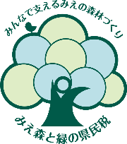9日

潮騒の島　≈神島≈

**小説「潮騒」の舞台と自然観察**

**ありのままの自然が残る神島。**

**島内１周は、坂道あり階段ありの軽登山となりますが、神島灯台や監的哨（かんてきしょう）からの眺めは絶景です。**

**運が良ければ、渡りをする鷹・サシバや美しい蝶・アサギマダラが見えるかも。**

**※このイベントは「みえ森と緑の県民税」を活用しています。**

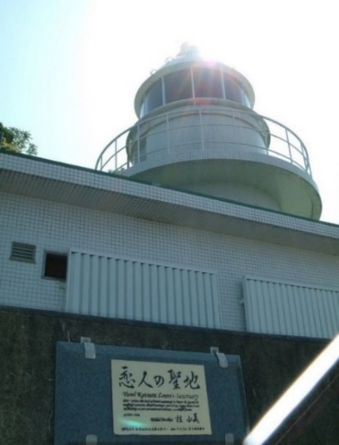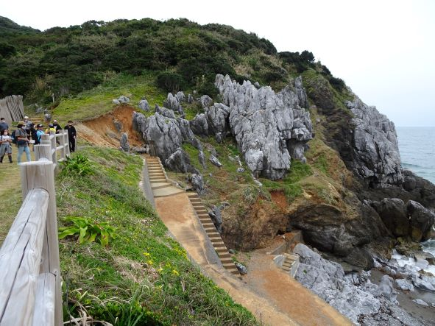

カルスト地形

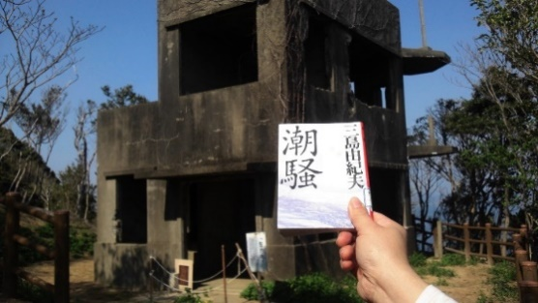

神島灯台

問い合わせ・申込先

**伊勢志摩国立公園協会**

**TEL、FAX ０５９９－２５－２３５８** [**メールise-shima@ise-shima.or.jp**](mailto:メールise-shima@ise-shima.or.jp)

　協力　島の旅社推進協議会

監的哨（かんてきしょう）

◆集合時間・場所

**鳥羽マリンターミナル⇒10時20分**

（受付後10時45分発の市営定期船に乗船）

◆スケジュール

　10:45　佐田浜港発

　11:25　神島港着

　11:40　島内めぐり

　八代神社⇨灯台⇨監的哨跡⇨カルスト地形

15:50　神島港乗船

16:30　佐田浜港着

◆参加費

　無料

　＊市営定期船代は別途（片道 大人740円 小人370円）

◆持ち物

お弁当、運動靴、飲み物、タオル、保険証のコピーなど

◆その他

定期船乗船中、ツアー中はマスクの着用お願い致します。